關港貿XML訊息建置指引
(簽審)

NX301

報驗申辦訊息

訊息類別：IM1-WCO DM 3.0
版 本：R-05-00
副 版 本：00
修訂日期：110.05.29
制定機構：財政部關務署

修訂表：
版本 | 日期 | 修改摘要 | 修訂人 | 備註
D-00-01 | 99.11.20 | 首次發行 | 資料調和組
D-00-02 | 99.12.23 | 依審查意見修改 | 資料調和組
D-00-03 | 100.01.27 | 依審查意見修改 | 資料調和組
D-00-04 | 100.02.18 | 依審查意見修改 | 資料調和組
D-00-05 | 100.06.13 | 草案版 | 資料調和組
D-00-06 | 100.09.02 | 草案版（依100.8.11簽審機關與報關報驗業者座談會紀錄修改） | 資料調和組  業務整合組
D-00-07 | 100.12.07 | 草案版（依100.11.29-100.12.02公開版審查會紀錄修改） | 資料調和組  業務整合組
R-00-01 | 100.12.16 | 公開版（依100.12.13「關港貿訊息建置指引」及「關港貿作業代碼」說明會紀錄修改） | 資料調和組  業務整合組
R-00-02 | 101.05.23 | 修改日期與時間相關之資料項目備註 | 資料調和組  業務整合組 | 2012-02-08~09 MIG業者說明會
R-00-02 | 101.05.23 | 「預約日期與時間」改為「預約日期」 | 資料調和組  業務整合組
R-00-02 | 101.05.23 | 「牌名」更名為「商標(牌名)」 | 資料調和組  業務整合組 | 2012-05-18航港簽審機關訊息資料及代碼相關事宜會議
R-00-03 | 101.09.25 | 「備註」更名為「備用欄位」 | 資料調和組  業務整合組 | 2012-02-08~09 MIG業者說明會
R-00-03 | 101.09.25 | 「檢附影像文件格式」XML Tag Name從tw_ImageFileFormatCode改為tw_ImageFileFormat | 資料調和組
R-00-04 | 103.05.26 | 「商標(牌名)」M/C值由M改為C | 通關業務組  關務資訊組 | 2014-05-20通關業務組簽註(依簽審機關意見修改)
R-01-00 | 105.03.16 | S1增加「國外出口日期」 | 通關業務組  關務資訊組 | 2015-11-17通關業務組應用程式修改單(依簽審機關意見修改)
R-01-00 | 105.03.16 | 「標識年度」由n..3改為an..3；「標識年度」XML  Tag Name從tw_YearNumeric改為tw_Year | 通關業務組  關務資訊組 | 2016-02-24通關業務組簽註
R-01-00 | 105.03.16 | S2增加「包裝方式代碼」 | 通關業務組  關務資訊組 | 2016-02-24通關業務組簽註
R-02-00 | 105.06.20 | 增加「簽審統計用數量」資料群組及「簽審機關別代碼」、「簽審統計數量」、「簽審統計數量單位」；刪除「統計用數量」資料群組及「統計數量」、「統計數量單位」 | 通關業務組  關務資訊組 | 2016-06-15通關業務組簽註
R-03-00 | 107.09.18 | 「製造批號」由an..20改為an..150 | 通關業務組  關務資訊組 | 依據20180402通關業務組應用程式修改單編號10700145
R-03-00 | 107.09.18 | 身分識別代碼代碼:174  由「身分證統一編號」改為「身分證統一編號及外僑居留證統一證號」 | 通關業務組  關務資訊組 | 依據20180402通關業務組應用程式修改單編號10700145
R-04-00 | 109.10.27 | 「製造批號」及「製造日期」改為可loop 99 次 | 通關業務組  關務資訊組 | 依據20201013通關業務組應用程式修改單編號10900435
R-05-00 | 110.05.29 | 增加「海關通關號碼」、「艙單號碼」、「船（機）代碼」、「船舶航次（海）/航機班次（空）」、「貨櫃號碼」 | 通關業務組  關務資訊組 | 依據20210512通關業務組應用程式修改單編號11000162

目錄
頁碼
壹、訊息功能說明 1
貳、訊息類別圖 3
參、訊息架構圖 7
肆、訊息樹狀圖 11
伍、資料項目使用說明 17
陸、XML訊息範例 71
柒、代碼表 77
捌、資料項目表 79

圖目錄
頁碼
圖 1 訊息類別圖 3
圖 2 訊息類別圖(續) 4
圖 3 訊息類別圖(續) 5
圖 4 訊息架構圖 7
圖 5 訊息架構圖(續) 8
圖 6 訊息架構圖(續) 9

壹、訊息功能說明
（一） 收送對象
訊息發送方：申請人
訊息接收方：經濟部標準檢驗局
（二） 功能說明
「報驗申辦訊息(NX301)」(以下簡稱本訊息)係應用於申請人向經濟部標準檢驗局申請檢驗。
標準檢驗局僅允許本訊息資料之新增，本訊息經收單後不得以訊息方式替換或刪除，而須以人工書面申請方式辦理。

貳、訊息類別圖
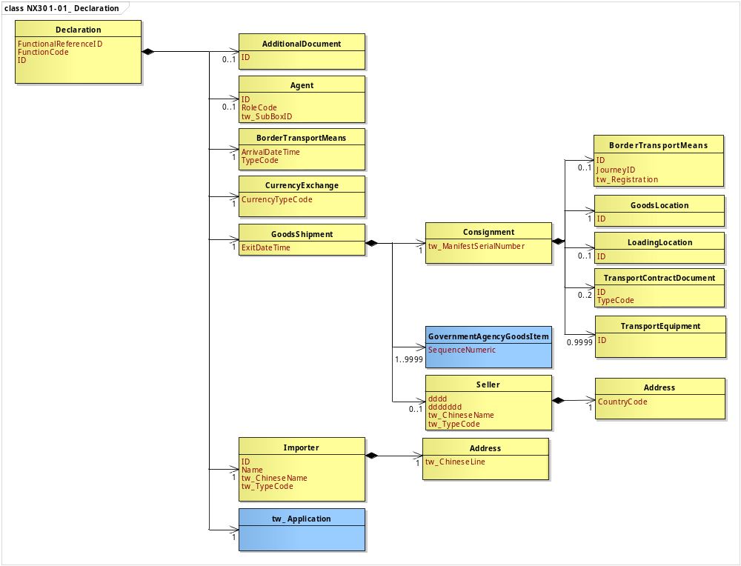
接圖2
接圖3
圖 1 訊息類別圖
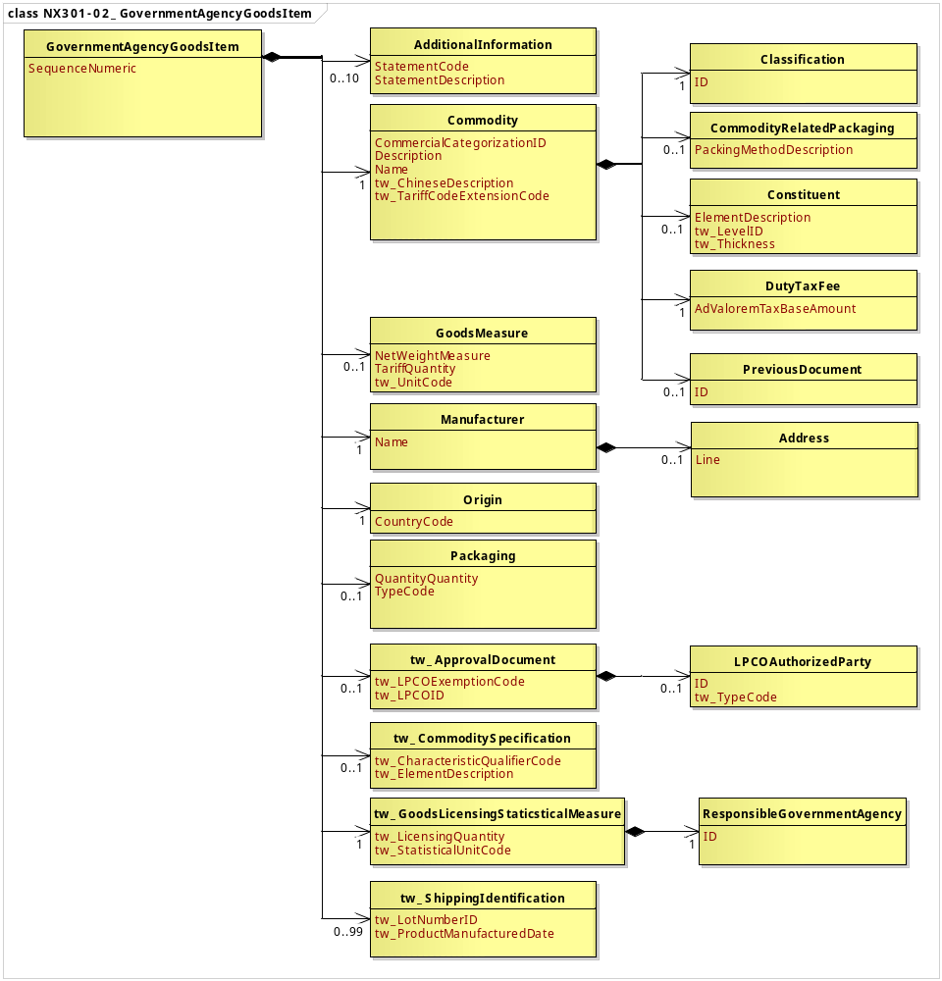

圖 2 訊息類別圖(續)

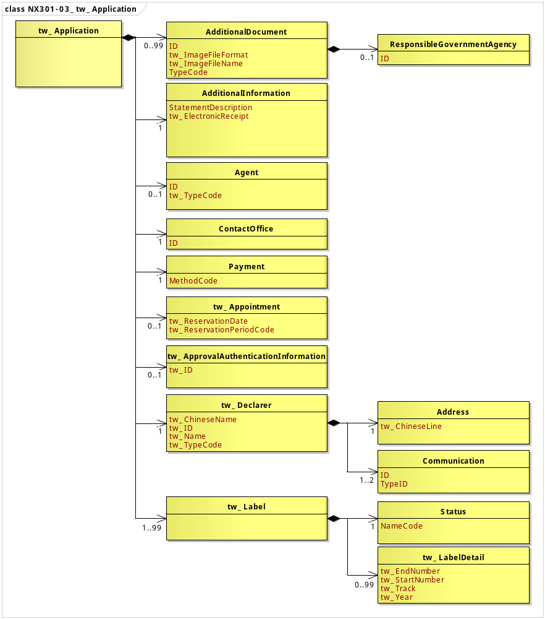
圖 3 訊息類別圖(續)

參、訊息架構圖
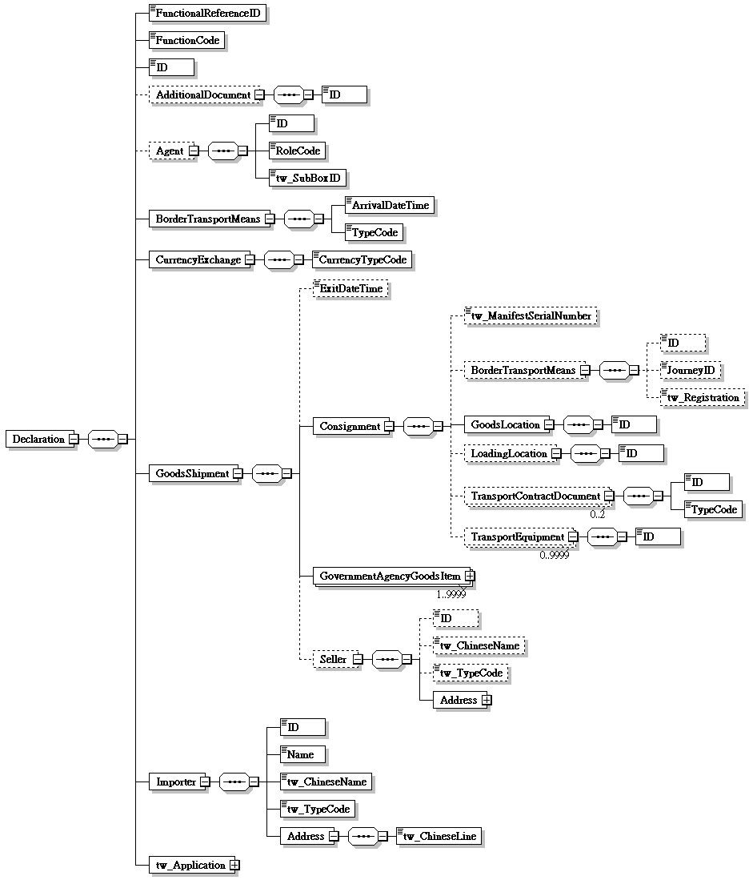
接圖6
接圖5
圖 4 訊息架構圖

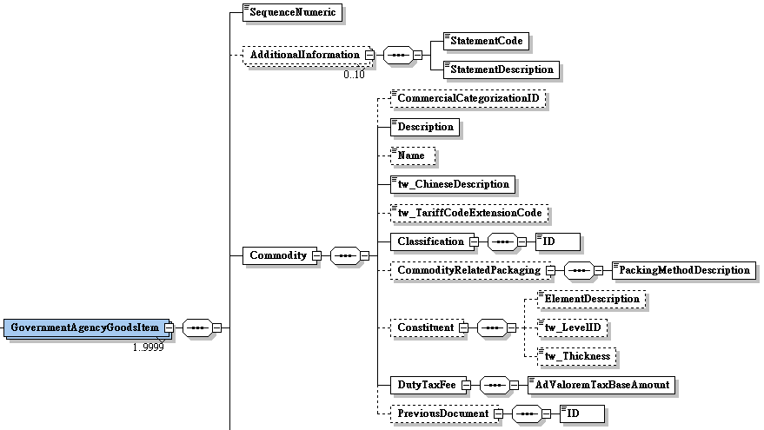  A | A  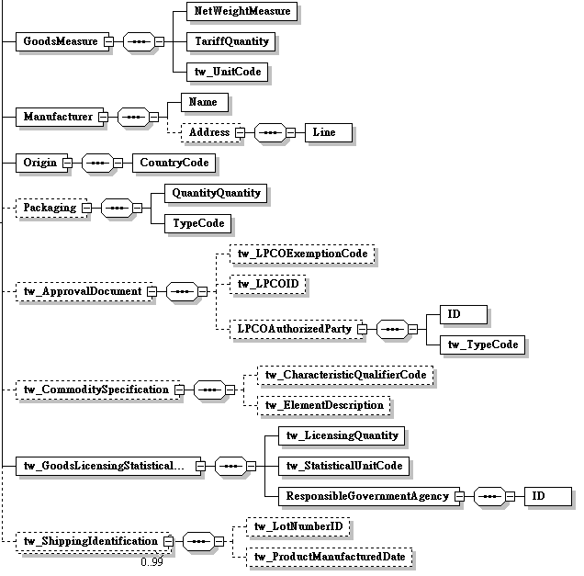

圖 5 訊息架構圖(續)

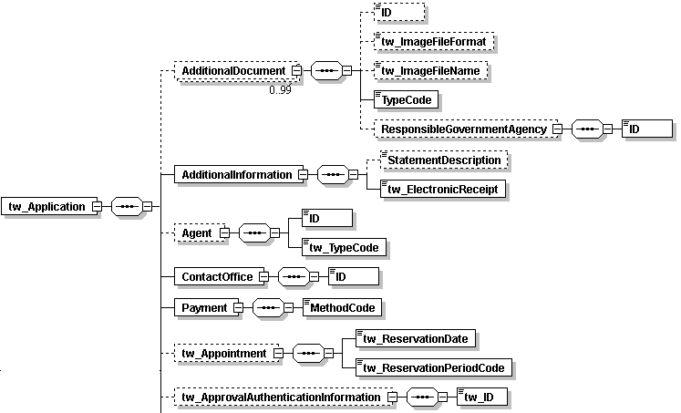  B | B  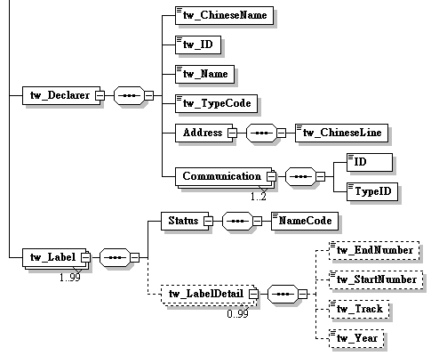
圖 6 訊息架構圖(續)

肆、訊息樹狀圖
NX301報驗申辦訊息
迴圈 | M/C | WCO/TW  ClassID | WCO/TW  ID | XML Tag Name | 中 文 名 稱
1 | M | 42A |  | Declaration
1 | M |  | D026# | |_ FunctionalReferenceID | 訊息編號
1 | M |  | 017 | |_ FunctionCode | 訊息功能代碼
1 | M |  | D014 | |_ ID | 報單號碼
0..1 | C | 02A# |  | |_ AdditionalDocument
1 | M |  | D005 | | |_ ID | 輸出入許可文件號碼
0..1 | C | 05A |  | |_ Agent
1 | M |  | R004 | | |_ ID | 報關業者箱號
1 | M |  | R005 | | |_ RoleCode
1 | M |  | TW100 | | |_ tw_SubBoxID | 報關業者箱號附碼
1 | M | 15A |  | |_ BorderTransportMeans
1 | M |  | 172 | | |_ ArrivalDateTime | 進口日期
1 | M |  | T010 | | |_ TypeCode | 海空運別
1 | M | 40A |  | |_ CurrencyExchange
1 | M |  | 135 | | |_ CurrencyTypeCode | 幣別代碼
1 | M | 67A |  | |_ GoodsShipment
0..1 | C |  | 024 | | |_ ExitDateTime | 國外出口日期
1 | M | 28A |  | | |_ Consignment
0..1 | C |  | TW153 | | | |_ tw_ManifestSerialNumber | 艙單號碼
0..1 | C | 15A |  | | | |_ BorderTransportMeans
0..1 | C |  | T006 | | | | |_ ID | 船（機）代碼
0..1 | C |  | 149 | | | | |_ JourneyID | 船舶航次（海）/航機班次（空）
0..1 | C |  | TW043 | | | | |_ tw_Registration | 海關通關號碼
1 | M | 64A+ |  | | | |_ GoodsLocation
1 | M |  | L017 | | | | |_ ID | 卸存地點代碼
0..1 | C | 83A |  | | | |_ LoadingLocation
1 | M |  | L010 | | | | |_ ID | 裝貨港代碼
0..2 | C | 30B |  | | | |_ TransportContractDocument
1 | M |  | D023 | | | | |_ ID | 主提單號碼  分提單號碼
1 | M |  | D024 | | | | |_ TypeCode
0..9999 | C | 31B |  | | | |_ TransportEquipment
1 | M |  | 159 | | | |_ ID | 貨櫃號碼
1..9999 | M | 68A |  | | |_ GovernmentAgencyGoodsItem
1 | M |  | 006 | | | |_ SequenceNumeric | 項次
0..10 | C | 03A |  | | | |_ AdditionalInformation
1 | M |  | 226 | | | | |_ StatementCode
1 | M |  | 225 | | | | |_ StatementDescription | 備用欄位
1 | M | 23A |  | | | |_ Commodity
0..1 | C |  | 257 | | | | |_ CommercialCategorizationID | 型號
1 | M |  | 137 | | | | |_ Description | 貨物名稱
0..1 | C |  | 258 | | | | |_ Name | 商標(牌名)
1 | M |  | TW024 | | | | |_ tw_ChineseDescription | 貨物中文名稱(品名)
0..1 | C |  | TW117 | | | | |_ tw_TariffCodeExtensionCode | 貨品分類號列序號
1 | M | 21A |  | | | | |_ Classification
1 | M |  | 145 | | | | | |_ ID | 貨品分類號列
0..1 | C | 24A |  | | | | |_ CommodityRelatedPackaging
1 | M |  | 343 | | | | | |_ PackingMethodDescription | 包裝方式代碼
0..1 | C | 33A |  | | | | |_ Constituent
0..1 | C |  | 259 | | | | | |_ ElementDescription | 成分及規格
0..1 | C |  | TW139 | | | | | |_ tw_LevelID | 等級
0..1 | C |  | TW140 | | | | | |_ tw_Thickness | 厚度
1 | M | 50A |  | | | | |_ DutyTaxFee
1 | M |  | 116 | | | | | |_ AdValoremTaxBaseAmount | 完稅價格
0..1 | C | 99A+ |  | | | | |_ PreviousDocument
1 | M |  | D018 | | | | |_ ID | 原輸出入許可文件號碼
1 | M | 65A |  | | | |_ GoodsMeasure
1 | M |  | 128 | | | | |_ NetWeightMeasure | 淨重
1 | M |  | 130 | | | | |_ TariffQuantity | 數量
1 | M |  | TW026 | | | | |_ tw_UnitCode | 數量單位
1 | M | 86A |  | | | |_ Manufacturer
1 | M |  | R042 | | | | |_ Name | 國外製造廠名稱
0..1 | C | 04A |  | | | | |_ Address
1 | M |  | 239 | | | | |_ Line | 國外製造廠地址
1 | M | 92A |  | | | |_ Origin
1 | M |  | 063 | | | | |_ CountryCode | 生產國別代碼
0..1 | C | 93A |  | | | |_ Packaging
1 | M |  | 144 | | | | |_ QuantityQuantity | 件數
1 | M |  | 141 | | | | |_ TypeCode | 件數單位
0..1 | C | TW08A |  | | | |_ tw_ApprovalDocument
0..1 | C |  | 360* | | | | |_ tw_LPCOExemptionCode | 免經型式認可原因
0..1 | C |  | TW096 | | | | |_ tw_LPCOID | 型式認可證號
0..1 | C | 85A+ |  | | | | |_ LPCOAuthorizedParty
1 | M |  | R086 | | | | |_ ID | 型式認可證號授權人統一編號
1 | M |  | TW104 | | | | |_ tw_TypeCode | 身分識別代碼
0..1 | C | TW40A |  | | | |_ tw_CommoditySpecification
0..1 | C |  | 334* | | | | |_ tw_CharacteristicQualifierCode | 貨品規格代碼
0..1 | C |  | 259* | | | | |_ tw_ElementDescription | 貨品規格內容
1 | M | TW53A |  | | | |_ tw_GoodsLicensingStatisticalMeasure
1 | M |  | TW581 | | | | |_ tw_LicensingQuantity | 簽審統計數量
1 | M |  | TW580 | | | | |_ tw_StatisticalUnitCode | 簽審統計數量單位
1 | M | 08B+ |  | | | | |_ ResponsibleGovernmentAgency
1 | M |  | R062 | | | | |_ ID | 簽審機關別代碼
0..99 | C | TW13A |  | | | |_ tw_ShippingIdentification
0..1 | C |  | 265* | | | |_ tw_LotNumberID | 製造批號
0..1 | C |  | TW057 | | | |_ tw_ProductManufacturedDate | 製造日期
0..1 | C | 09B |  | | |_ Seller
0..1 | C |  | R051 | | |_ ID | 出口人(或賣方)統一編號或國外廠商英文名稱縮寫
0..1 | C |  | TW008 | | |_ tw_ChineseName | 出口人(或賣方)中文名稱
0..1 | C |  | TW104 | | |_ tw_TypeCode | 身分識別代碼
1 | M | 04A |  | | |_ Address
1 | M |  | 242 | | |_ CountryCode | 出口人(或賣方)國家代碼
1 | M | 74A |  | |_ Importer
1 | M |  | R038 | | |_ ID | 進口人(納稅義務人)統一編號
1 | M |  | R037 | | |_ Name | 進口人(納稅義務人)英文名稱
1 | M |  | TW001 | | |_ tw_ChineseName | 進口人(納稅義務人)中文名稱
1 | M |  | TW104 | | |_ tw_TypeCode | 身分識別代碼
1 | M | 04A |  | | |_ Address
1 | M |  | TW002 | | |_ tw_ChineseLine | 進口人(納稅義務人)中文地址
1 | M | TW41A |  | |_ tw_Application
0..99 | C | 02A+ |  | |_ AdditionalDocument
0..1 | C |  | D005 | | |_ ID | 檢核文件字號
0..1 | C |  | TW101 | | |_ tw_ImageFileFormat | 檢附影像文件格式
0..1 | C |  | TW097 | | |_ tw_ImageFileName | 檢附影像文件名稱
1 | M |  | D006 | | |_ TypeCode | 檢附文件種類
0..1 | C | 08B+ |  | | |_ ResponsibleGovernmentAgency
1 | M |  | R062 | | |_ ID | 核發機關代碼
1 | M | 03A+ |  | |_ AdditionalInformation
0..1 | C |  | 225 | | |_ StatementDescription | 申請人特別要求
1 | M |  | TW083 | | |_ tw_ElectronicReceipt | 申請電子收據
0..1 | C | 05A+ |  | |_ Agent
1 | M |  | R004 | | |_ ID | 報驗/申辦代理人統一編號
1 | M |  | TW104 | | |_ tw_TypeCode | 身分識別代碼
1 | M | 35A+ |  | |_ ContactOffice
1 | M |  | G002 | | |_ ID | 受理單位
1 | M | 94A+ |  | |_ Payment
1 | M |  | 107 | | |_ MethodCode | 繳款方式代碼
0..1 | C | TW33A |  | |_ tw_Appointment
1 | M |  | TW111 | | |_ tw_ReservationDate | 預約日期
1 | M |  | TW107 | | |_ tw_ReservationPeriodCode | 預約時段
0..1 | C | TW42A |  | |_ tw_ApprovalAuthenticationInformation
1 | M |  | D005* | | |_ tw_ID | 檢驗登記號碼
1 | M | TW07A |  | |_ tw_Declarer
1 | M |  | TW076 | | |_ tw_ChineseName | 報驗義務人中文名稱
1 | M |  | TW088 | | |_ tw_ID | 報驗義務人統一編號
1 | M |  | TW085 | | |_ tw_Name | 報驗義務人英文名稱
1 | M |  | TW104 | | |_ tw_TypeCode | 身分識別代碼
1 | M | 04A+ |  | | |_ Address
1 | M |  | TW002 | | | |_ tw_ChineseLine | 報驗義務人中文地址
1..2 | M | 25A+ |  | | |_ Communication
1 | M |  | 240 | | |_ ID | 報驗義務人電話  報驗義務人電子郵件
1 | M |  | 253 | | |_ TypeID
1..99 | M | TW29A |  | |_ tw_Label
1 | M | 12B+ |  | |_ Status
1 | M |  | 379 | | |_ NameCode | 登錄狀態
0..99 | C | TW30A |  | |_ tw_LabelDetail
0..1 | C |  | TW087 | |_ tw_EndNumber | 標識迄號
0..1 | C |  | TW089 | |_ tw_StartNumber | 標識起號
0..1 | C |  | TW094 | |_ tw_Track | 標識字軌
0..1 | C |  | TW579 | |_ tw_Year | 標識年度

伍、資料項目使用說明

<Declaration>
Declaration |  |  |  |  | M | 1
功能說明 | Any statement or action, in any form prescribed or accepted by the Governmental Agency, giving information or particulars required by the Governmental Agency
資料項目 | M/C | Data  Type | 長度 | 備註
<FunctionalReferenceID>  Message identifier  訊息編號 | M | Identifier | an..20
<FunctionCode>  Message function, coded  訊息功能代碼 | M | Code | n..2 | 代碼：  9：新增
<ID>  Goods declaration number  報單號碼 | M | Identifier | an14
<AdditionalDocument> | C | Aggregate
<Agent> | C | Aggregate
<BorderTransportMeans> | M | Aggregate
<CurrencyExchange> | M | Aggregate
<GoodsShipment> | M | Aggregate
<Importer> | M | Aggregate
<tw_Application> | M | Aggregate
【說明】：
- <FunctionalReferenceID>表示申辦訊息之辨識碼。由系統自動產生，為唯一辨識碼，不可重覆。編碼方式：10碼（營利事業統一編號+2碼”00”或身分證統一編號或外僑居留證統一證號或護照號碼）+6碼（YYMMDD，其中YY係西元年後兩碼）+4碼（序號）。
- <FunctionCode>表示訊息異動代碼。此資料項目只能填列固定代碼值’9’，表示新增。
- <ID>表示海關受理貨物申報之收單號碼。
【範例】：

<Declaration>
<FunctionalReferenceID>97162640001106220001</FunctionalReferenceID>
<FunctionCode>9</FunctionCode>
<ID>AA 0010800135</ID>
</Declaration>

<AdditionalDocument>
AdditionalDocument |  |  |  |  | C | 0..1
Declaration/AdditionalDocument
功能說明 | Details related to additional documents supplied as part of a declaration or sought as part of a response
資料項目 | M/C | Data  Type | 長度 | 備註
<ID>  Import or export permit No.  輸出入許可文件號碼 | M | Identifier | an14
【說明】：
- <ID>表示簽審機關核發之輸出入許可文件號碼(含預撥)。
【範例】：

<AdditionalDocument>
<ID>CI607091158405</ID>

</AdditionalDocument>

<Agent>
Agent |  |  |  |  | C | 0..1
Declaration/Agent
功能說明 | Person authorized to act on behalf of another party
資料項目 | M/C | Data  Type | 長度 | 備註
<ID>  Customs broker box No.  報關業者箱號 | M | Identifier | an3
<RoleCode> | M | Code | an2 | 代碼：  CB：報關業者
<tw_SubBoxID>  Customs broker sub-box No.  報關業者箱號附碼 | M | Identifier | an1
【說明】：
- <ID>表示海關核給報關業者之專屬報關箱號碼。
- <RoleCode>表示代理人號碼類別代碼。本訊息只能填列固定代碼值’CB’，表示報關業者。
- <tw_SubBoxID>表示海關核給報關業者之專屬報關箱號附碼。
【範例】：

<Agent>
<ID>108</ID>
<RoleCode>CB</RoleCode>
<tw_SubBoxID>A</tw_SubBoxID>
</Agent>

<BorderTransportMeans>
BorderTransportMeans |  |  |  |  | M | 1
Declaration/BorderTransportMeans
功能說明 | Details of the means of transport crossing the border of the Customs territory
資料項目 | M/C | Data  Type | 長度 | 備註
<ArrivalDateTime>  Date of importation  進口日期 | M | Date Time | an8 | 年(西元) - 4碼  月 - 2碼  日 - 2碼
<TypeCode>  Categories of transport  海空運別 | M | Code | an1 | 代碼：  1：海運  4：空運
【說明】：
- <ArrivalDateTime>表示載運貨物之運輸工具進口日期。
- <TypeCode>表示區別海運或空運類別。
【範例】：

<BorderTransportMeans>
<ArrivalDateTime>2011-08-02</ArrivalDateTime>

<TypeCode>1</TypeCode>
</BorderTransportMeans>

<CurrencyExchange>
CurrencyExchange |  |  |  |  | M | 1
Declaration/CurrencyExchange
功能說明 | The rate at which one specified currency is expressed in another specified
資料項目 | M/C | Data  Type | 長度 | 備註
<CurrencyTypeCode>  Currency, coded  幣別代碼 | M | Code | a3 | 參照關港貿作業代碼--027_常用貨幣
【說明】：
- <CurrencyTypeCode>表示貨幣單位名稱代碼。
【範例】：

<CurrencyExchange>
<CurrencyTypeCode>USD</CurrencyTypeCode>

</CurrencyExchange>

<GoodsShipment>
GoodsShipment |  |  |  |  | M | 1
Declaration/GoodsShipment
功能說明 | Details about the movement and the handling of goods shipped together on one or more means of transport between original consignor and final consignee
資料項目 | M/C | Data  Type | 長度 | 備註
<ExitDateTime>  Exit date  國外出口日期 | C | Date Time | an8 | 年(西元) - 4碼  月 - 2碼  日 - 2碼
<Consignment> | M | Aggregate
<GovernmentAgencyGoodsItem> | M | Aggregate
<Seller> | C | Aggregate
【說明】：
- <ExitDateTime>表示提單所載之出口日期。
【範例】：
<GoodsShipment>
<ExitDateTime>2010-11-02</ExitDateTime>
</GoodsShipment>
<Consignment>
Consignment |  |  |  |  | M | 1
Declaration/GoodsShipment/Consignment
功能說明 | Details about the transport between a consignor and a consignee as specified in the transport contract document
資料項目 | M/C | Data  Type | 長度 | 備註
<tw_ManifestSerialNumber>  Manifest serial No.  艙單號碼 | C | Text | an4
<BorderTransportMeans> | C | Aggregate
<GoodsLocation> | M | Aggregate
<LoadingLocation> | C | Aggregate
<TransportContractDocument> | C | Aggregate
<TransportEquipment> | C | Aggregate
【說明】：
- <tw_ManifestSerialNumber>表示艙單所列裝載貨物之識別序號。
【範例】：

<Consignment>
<tw_ManifestSerialNumber>0001</tw_ManifestSerialNumber>

</Consignment>
<BorderTransportMeans>
BorderTransportMeans |  |  |  |  | C | 0..1
Declaration/GoodsShipment/Consignment/BorderTransportMeans
功能說明 | Details of the means of transport crossing the border of the Customs territory
資料項目 | M/C | Data  Type | 長度 | 備註
<ID>  Transport ID, coded  船（機）代碼 | C | Identifier | an..25 | 海運以船舶IMO代碼填列，空運以航機註冊號碼填列（外籍航機亦同）
<JourneyID>  Voyage No./Flight No.  船舶航次（海）/航機班次（空） | C | Identifier | an..12
<tw_Registration>  Vessel registration No.  海關通關號碼 | C | Text | an6
【說明】：
- <ID>表示船舶國際海事組織（IMO）代碼或航機註冊號碼。
- <JourneyID>表示載運貨物之船舶航次或飛機班次。
- <tw_Registration>表示船舶由業者向海關申請進港時，海關核給之序號（即運輸工具通過關稅領域時之辨識碼）。
【範例】：
<BorderTransportMeans>
<ID>8959142</ID>
<JourneyID>S100</JourneyID>
<tw_Registration>00V001</tw_Registration>

</BorderTransportMeans>

<GoodsLocation>
GoodsLocation |  |  |  |  | M | 1
Declaration/GoodsShipment/Consignment/GoodsLocation
功能說明 | Information about the place where the goods are located
資料項目 | M/C | Data  Type | 長度 | 備註
<ID>  Location of goods, coded  卸存地點代碼 | M | Identifier | an..8 | 參照關港貿作業代碼--043_貨物卸存地點（含保稅倉庫或物流中心監管編號）
【說明】：
- <ID>表示貨物卸存之碼頭或貨棧代碼。
【範例】：

<GoodsLocation>
<ID>017A1110</ID>

</GoodsLocation>

<LoadingLocation>
LoadingLocation |  |  |  |  | C | 0..1
Declaration/GoodsShipment/Consignment/LoadingLocation
功能說明 | Place at which the goods (consignments) are loaded on to the active means of transport
資料項目 | M/C | Data  Type | 長度 | 備註
<ID>  Place of loading, coded  裝貨港代碼 | M | Identifier | an5 | 參照關港貿作業代碼--051_聯合國地方代碼
【說明】：
- <ID>表示貨物運離海關領域時，其運輸工具裝載貨物之港口代碼。
【範例】：

<LoadingLocation>
<ID>NZNPE</ID>

</LoadingLocation>

<TransportContractDocument>
TransportContractDocument |  |  |  |  | C | 0..2
Declaration/GoodsShipment/Consignment/TransportContractDocument
功能說明 | Information about the consignment which corresponds to one transport contract. (Known as consignment by the Transport group)
資料項目 | M/C | Data  Type | 長度 | 備註
<ID> | M | Identifier
Master delivery order number/Bill of lading number  主提單號碼 |  |  | an..35
House delivery order number/Bill of lading number  分提單號碼 |  |  | an..35
<TypeCode> | M | Code | an3 | 代碼：  703：空運分提單號碼  704：海運主提單號碼  714：海運分提單號碼  741：空運主提單號碼
【說明】：
- 本組合資料元最多可重覆2次。
- <ID>表示貨物運輸文件號碼。
- <TypeCode>表示運輸文件類別代碼。
【範例一(海運)】：
<TransportContractDocument>
<ID>APLU001138275</ID>
<TypeCode>704</TypeCode>
</TransportContractDocument>
<TransportContractDocument>
<ID>APLU001138275-1</ID>
<TypeCode>714</TypeCode>
</TransportContractDocument>

【範例二(空運)】：
<TransportContractDocument>
<ID>695-12345678</ID>
<TypeCode>741</TypeCode>
</TransportContractDocument>
<TransportContractDocument>
<ID>001138275</ID>
<TypeCode>703</TypeCode>
</TransportContractDocument>

<TransportEquipment>
TransportEquipment |  |  |  |  | C | 0..9999
Declaration/GoodsShipment/Consignment/TransportEquipment
功能說明 | Details of Transport equipment used for the consignment
資料項目 | M/C | Data  Type | 長度 | 備註
<ID>  Container number  貨櫃號碼 | M | Identifier | an..17
【說明】：
- 本組合資料元最多可重覆9999次。
- <ID>表示貨櫃之識別字號。
【範例】：
<TransportEquipment>
<ID>NCCU1286195</ID>
</TransportEquipment>
<GovernmentAgencyGoodsItem>
GovernmentAgencyGoodsItem |  |  |  | M |  | 1..9999
Declaration/GoodsShipment/GovernmentAgencyGoodsItem
功能說明 | Goods item as declared to Government Agency
資料項目 | M/C | Data  Type | 長度 |  | 備註
<SequenceNumeric>  Goods item number  項次 | M | Numeric | n..4
<AdditionalInformation> | C | Aggregate
<Commodity> | M | Aggregate
<GoodsMeasure> | M | Aggregate
<Manufacturer> | M | Aggregate
<Origin> | M | Aggregate
<Packaging> | C | Aggregate
<tw_ApprovalDocument> | C | Aggregate
<tw_CommoditySpecification> | C | Aggregate
<tw_GoodsLicensingStatisticalMeasure> | M | Aggregate
<tw_ShippingIdentification> | C | Aggregate
【說明】：
- 本組合資料元至少1次，最多可重覆9999次。
- <SequenceNumeric>表示報單區分每一個別貨物之序號。
【範例】：

<GovernmentAgencyGoodsItem>
<SequenceNumeric>1</SequenceNumeric>

</GovernmentAgencyGoodsItem>

<AdditionalInformation>
AdditionalInformation |  |  |  |  | C | 0..10
Declaration/GoodsShipment/GovernmentAgencyGoodsItem/AdditionalInformation
功能說明 | Special request to government from Declarant to take or not to take action
資料項目 | M/C | Data  Type | 長度 | 備註
<StatementCode> | M | Code | an1
<StatementDescription>  Reserved field  備用欄位 | M | Text | an..35
【說明】：
- 本組合資料元為預留未來業務擴充使用，最多可重覆10次。
- <StatementCode>表示備用欄位類別代碼。
- <StatementDescription>表示預備擴充使用之欄位。
【範例】：
<AdditionalInformation>
<StatementCode>1</StatementCode>
<StatementDescription>NIL</StatementDescription>
</AdditionalInformation>

<Commodity>
Commodity |  |  |  |  | M | 1
Declaration/GoodsShipment/GovernmentAgencyGoodsItem/Commodity
功能說明 | Details about the properties of the goods
資料項目 | M/C | Data  Type | 長度 | 備註
<CommercialCategorizationID>  Model of goods  型號 | C | Identifier | an..80
<Description>  Description of goods  貨物名稱 | M | Text | an..512
<Name>  Trademark(brand) of goods  商標(牌名) | C | Text | an..50
<tw_ChineseDescription>  Description of goods in Chinese  貨物中文名稱(品名) | M | Text | an..512
<tw_TariffCodeExtensionCode>  C.C.C. code extensions  貨品分類號列序號 | C | Code | an1 | 參照標準檢驗局公告
<Classification> | M | Aggregate
<CommodityRelatedPackaging> | C | Aggregate
<Constituent> | C | Aggregate
<DutyTaxFee> | M | Aggregate
<PreviousDocument> | C | Aggregate
【說明】：
- <CommercialCategorizationID>表示貨物之型號。
- <Description>表示貨物之名稱。
- <Name>表示貨物之商標、廠牌等識別標誌。
- <tw_ChineseDescription>表示貨物之中文名稱(品名)。
- <tw_TariffCodeExtensionCode>表示簽審機關規定之貨品分類號列延伸碼。
【範例】：

<Commodity>
<CommercialCategorizationID>CLEAR NO.1</CommercialCategorizationID>
<Description>AC ADAPTER</Description>

<Name>Westwood</Name>
<tw_ChineseDescription>調節器</tw_ChineseDescription>

<tw_TariffCodeExtensionCode>1</tw_TariffCodeExtensionCode>
</Commodity>

<Classification>
Classification |  |  |  |  | M | 1
Declaration/GoodsShipment/GovernmentAgencyGoodsItem/Commodity/Classification
功能說明 | Details about the non-commercial categorization of a commodity by a standard-setting organization
資料項目 | M/C | Data  Type | 長度 | 備註
<ID>  C.C.C. code  貨品分類號列 | M | Identifier | an11
【說明】：
- <ID>表示貨物之貨品分類號列(共11位碼，包括海關進口稅則8位碼，貿易及統計2位碼及1位檢查號碼)。
【範例】：

<Classification>
<ID>82413100009</ID>

</Classification>

<CommodityRelatedPackaging>
CommodityRelatedPackaging |  |  |  |  | C | 0..1
Declaration/GoodsShipment/GovernmentAgencyGoodsItem/Commodity/CommodityRelatedPackaging
功能說明 | Details of packaging including packing material, size, dimension, hierarchy, certification and marking
資料項目 | M/C | Data  Type | 長度 | 備註
<PackingMethodDescription>  Type of packages, coded  包裝方式代碼 | M | Text | an..3 | 參照關港貿作業代碼--115_包裝方式
【說明】：
- <PackingMethodDescription>表示包裝方式之代碼。
【範例】：

<CommodityRelatedPackaging>

<PackingMethodDescription>3</PackingMethodDescription>

</CommodityRelatedPackaging>

<Constituent>
Constituent |  |  |  |  | C | 0..1
Declaration/GoodsShipment/GovernmentAgencyGoodsItem/Commodity/Constituent
功能說明 | Identifies the element or component element in a commodity including description, percentage, quantity, name, active ingredient and yield amount
資料項目 | M/C | Data  Type | 長度 | 備註
<ElementDescription>  Constituent and specification  成分及規格 | C | Text | an..256
<tw_LevelID>  Level  等級 | C | Identifier | an..20
<tw_Thickness>  Thickness  厚度 | C | Text | an..10
【說明】：
- <ElementDescription>表示貨物之尺寸、規格、成分等。
- <tw_LevelID>表示報驗商品提供審核之簡化說明商品等級資料。
- <tw_Thickness>表示報驗商品提供審核之簡化說明厚度資料。
【範例】：

<Constituent>
<ElementDescription>BOX 100*50MM</ElementDescription>
<tw_LevelID>3</tw_LevelID>
<tw_Thickness>1</tw_Thickness>
</Constituent>

<DutyTaxFee>
DutyTaxFee |  |  |  |  | M | 1
Declaration/GoodsShipment/GovernmentAgencyGoodsItem/Commodity/DutyTaxFee
功能說明 | Calculation one instance one duty, one tax, one fee about other duty tax fee information
資料項目 | M/C | Data  Type | 長度 | 備註
<AdValoremTaxBaseAmount>  Duty-paying value  完稅價格 | M | Amount | n..14
【說明】：
- <AdValoremTaxBaseAmount>表示進口貨物核計稅額之價格，供從價課徵關稅用。
【範例】：

<DutyTaxFee>
<AdValoremTaxBaseAmount>317638</AdValoremTaxBaseAmount>

</DutyTaxFee>

<PreviousDocument>
PreviousDocument |  |  |  |  | C | 0..1
Declaration/GoodsShipment/GovernmentAgencyGoodsItem/Commodity/PreviousDocument
功能說明 | Information relating to the previous document
資料項目 | M/C | Data  Type | 長度 | 備註
<ID>  Original import or export permit No.  原輸出入許可文件號碼 | M | Identifier | an14
【說明】：
- <ID>表示曾經報驗案件之輸出入許可文件號碼。此資料項目表示曾檢驗不合格案件之原輸出入許可文件號碼。
【範例】：

<PreviousDocument>
<ID>CI607091158404</ID>

</PreviousDocument>

<GoodsMeasure>
GoodsMeasure |  |  |  |  | M | 1
Declaration/GoodsShipment/GovernmentAgencyGoodsItem/GoodsMeasure
功能說明 | Details about the goods weight, quantities, and amounts
資料項目 | M/C | Data  Type | 長度 | 備註
<NetWeightMeasure>  Net weight  淨重 | M | Measure | n..16,6 | 公斤(KGM only)
<TariffQuantity>  Quantity  數量 | M | Quantity | n..15,4
<tw_UnitCode>  Quantity unit  數量單位 | M | Code | an..3 | 參照關港貿作業代碼--006_計量單位
【說明】：
- <NetWeightMeasure>表示貨物毛重扣除包裝〈包括內、外包裝〉後之重量，以公斤（KGM）表示之。
- <TariffQuantity>表示貨物之數量。
- <tw_UnitCode>表示貨物之計價數量單位。
【範例】：

<GoodsMeasure>
<NetWeightMeasure>45000</NetWeightMeasure>
<TariffQuantity>50</TariffQuantity>
<tw_UnitCode>MTQ</tw_UnitCode>
</GoodsMeasure>

<Manufacturer>
Manufacturer |  |  |  |  | M | 1
Declaration/GoodsShipment/GovernmentAgencyGoodsItem/Manufacturer
功能說明 | Name [and address] of party which manufactures goods
資料項目 | M/C | Data  Type | 長度 | 備註
<Name>  Foreign manufacturing plant's name  國外製造廠名稱 | M | Text | an..100
<Address> | C | Aggregate
【說明】：
- <Name>表示國外製造廠之名稱。
【範例】：

<Manufacturer>
<Name>ABC MANUFACTORY</Name>

</Manufacturer>

<Address>
Address |  |  |  |  | C | 0..1
Declaration/GoodsShipment/GovernmentAgencyGoodsItem/Manufacturer/Address
功能說明 | Details relating to an address
資料項目 | M/C | Data  Type | 長度 | 備註
<Line>  Foreign manufacturing plant's address  國外製造廠地址 | M | Text | an..120
【說明】：
- <Line>表示國外製造廠之地址。
【範例】：

<Address>
<Line>No. 333, S. Harbor Blvd., CA., USA</Line>

</Address>

<Origin>
Origin |  |  |  |  | M | 1
Declaration/GoodsShipment/GovernmentAgencyGoodsItem/Origin
功能說明 | Details about the origin of the goods
資料項目 | M/C | Data  Type | 長度 | 備註
<CountryCode>  Country of origin, coded  生產國別代碼 | M | Code | a2 | 參照關港貿作業代碼--026_國家或實體
【說明】：
- <CountryCode>表示貨物之原生產國或製造國或地區代碼。
【範例】：

<Origin>
<CountryCode>US</CountryCode>

</Origin>

<Packaging>
Packaging |  |  |  |  | C | 0..1
Declaration/GoodsShipment/GovernmentAgencyGoodsItem/Packaging
功能說明 | Details related to packaging
資料項目 | M/C | Data  Type | 長度 | 備註
<QuantityQuantity>  Number of packages  件數 | M | Quantity | n..8
<TypeCode>  Package unit  件數單位 | M | Code | an..3 | 參照關港貿作業代碼--006_計量單位
【說明】：
- <QuantityQuantity>表示申報細項貨物之包裝件數。
- <TypeCode>表示貨物之包裝件數單位代碼，適用於總件數或細項件數。
【範例】：

<Packaging>
<QuantityQuantity>80</QuantityQuantity>
<TypeCode>PKG</TypeCode>
</Packaging>

<tw_ApprovalDocument>
tw_ApprovalDocument |  |  |  |  | C | 0..1
Declaration/GoodsShipment/GovernmentAgencyGoodsItem/tw_ApprovalDocument
功能說明 | Document about type approval certificate or reason of exemption
資料項目 | M/C | Data  Type | 長度 | 備註
<tw_LPCOExemptionCode>  Exemption from type approval  免經型式認可原因 | C | Code | an1 | 參照關港貿作業代碼--102_免經型式認可原因
<tw_LPCOID>  Type approval certificate number  型式認可證號 | C | Identifier | an14
<LPCOAuthorizedParty> | C | Aggregate
【說明】：
- <tw_LPCOExemptionCode>表示說明輸入商品免附型式認可證明之理由。
- <tw_LPCOID>表示依標檢局規定填入CCC code 認可之證號。
【範例】：

<tw_ApprovalDocument>
<tw_LPCOExemptionCode>A</tw_LPCOExemptionCode>

<tw_LPCOID>TA121345678932</tw_LPCOID>
</tw_ApprovalDocument>

<LPCOAuthorizedParty>
LPCOAuthorizedParty |  |  |  |  | C | 0..1
Declaration/GoodsShipment/GovernmentAgencyGoodsItem/tw_ApprovalDocument/LPCOAuthorizedParty
功能說明 | Details related to the party to whom the license, permit, certificate, or other required document (LPCO) is issued
資料項目 | M/C | Data  Type | 長度 | 備註
<ID>  Type approval authorized person, coded  型式認可證號授權人統一編號 | M | Identifier | an..14
<tw_TypeCode>  Party identifier, coded  身分識別代碼 | M | Code | an..3 | 代碼：  53：護照號碼  58：營利事業統一編號  174：身分證統一編號及外僑居留證統一證號
【說明】：
- <ID>表示型式認可證號授權人之營利事業統一編號、個人之身分證統一編號、外僑居留證統一證號或護照號碼。
- <tw_TypeCode>表示區分填列之代碼為營利事業統一編號、身分證統一編號、外僑居留證統一證號或護照號碼。
【範例】：

<LPCOAuthorizedParty>
<ID>00695437</ID>
<tw_TypeCode>58</tw_TypeCode>
</LPCOAuthorizedParty>

<tw_CommoditySpecification>
tw_CommoditySpecification |  |  |  |  | C | 0..1
Declaration/GoodsShipment/GovernmentAgencyGoodsItem/tw_CommoditySpecification
功能說明 | Contains of commodity specification
資料項目 | M/C | Data  Type | 長度 | 備註
<tw_CharacteristicQualifierCode>  Specification of regulatory commodity, coded  貨品規格代碼 | C | Code | an..10
<tw_ElementDescription>  Contains of commodity specification  貨品規格內容 | C | Text | an..256
【說明】：
- <tw_CharacteristicQualifierCode>表示貨品規格之代碼。
- <tw_ElementDescription>表示貨品規格之內容。
【範例】：

<tw_CommoditySpecification>
<tw_CharacteristicQualifierCode>C01</tw_CharacteristicQualifierCode>
<tw_ElementDescription>200 W</tw_ElementDescription>
</tw_CommoditySpecification>

<tw_GoodsLicensingStatisticalMeasure>
tw_GoodsLicensingStatisticalMeasure |  |  |  |  | M | 1
Declaration/GoodsShipment/GovernmentAgencyGoodsItem/tw_GoodsLicensingStatisticalMeasure
功能說明 | Details indicating licensing the statisticatl goods about the goods weight, quantities, and amounts
資料項目 | M/C | Data  Type | 長度 | 備註
<tw_LicensingQuantity>  Statistical quantity of licensing  簽審統計數量 | M | Quantity | n..15,4
<tw_StatisticalUnitCode>  Statistical quantity unit of licensing  簽審統計數量單位 | M | Code | an..3 | 參照標檢局網站公告
<ResponsibleGovernmentAgency> | M | Aggregate
【說明】：
- <tw_LicensingQuantity>表示依據簽審機關規定所載單位欄為準所計算出來的統計數量。
- <tw_StatisticalUnitCode>表示簽審統計用之計量單位。
【範例】：

<tw_GoodsLicensingStatisticalMeasure>

<tw_LicensingQuantity>1</tw_LicensingQuantity>

<tw_StatisticalUnitCode>PCE</tw_StatisticalUnitCode>

</tw_GoodsLicensingStatisticalMeasure>

<ResponsibleGovernmentAgency>
ResponsibleGovernmentAgency |  |  |  |  | M | 1
Declaration/GoodsShipment/GovernmentAgencyGoodsItem/tw_GoodsLicensingStatisticalMeasure/ResponsibleGovernmentAgency
功能說明 | Details related to the responsible government agency
資料項目 | M/C | Data  Type | 長度 | 備註
<ID>  Licensing Agency,Coded  簽審機關別代碼 | M | Identifier | an2 | 參照關港貿作業代碼--047_機關別
【說明】：
- <ID>表示簽審機關單位之代碼。
【範例】：

<ResponsibleGovernmentAgency>

<ID>CI</ID>

</ResponsibleGovernmentAgency>

<tw_ShippingIdentification>
tw_ShippingIdentification |  |  |  |  | C | 0..99
Declaration/GoodsShipment/GovernmentAgencyGoodsItem/tw_ShippingIdentification
功能說明 | Information about goods lot number, manufactured date and expiration date, etc
資料項目 | M/C | Data  Type | 長度 | 備註
<tw_LotNumberID>  Manufactured lot number  製造批號 | C | Identifier | an..150
<tw_ProductManufacturedDate>  Manufactured date  製造日期 | C | Date | an8 | 年(西元) - 4碼  月 - 2碼  日 - 2碼
【說明】：
- <tw_LotNumberID>表示報驗商品出貨識別之製造批號。
- <tw_ProductManufacturedDate>表示報驗商品出貨識別之製造日期。
【範例】：

<tw_ShippingIdentification>
<tw_LotNumberID>1245</tw_LotNumberID>
<tw_ProductManufacturedDate>2010-11-02</tw_ProductManufacturedDate>

</tw_ShippingIdentification>

<Seller>
Seller |  |  |  |  | C | 0..1
Declaration/GoodsShipment/Seller
功能說明 | Party selling merchandise to a buyer
資料項目 | M/C | Data  Type | 長度 | 備註
<ID>  BAN or abbreviation of foreign company name in English  出口人(或賣方)統一編號或國外廠商英文名稱縮寫 | C | Identifier | an..14
<tw_ChineseName>  Exporter (or seller) name in Chinese  出口人(或賣方)中文名稱 | C | Text | an..70
<tw_TypeCode>  Party identifier, coded  身分識別代碼 | C | Code | an..3 | 代碼：  58：營利事業統一編號
<Address> | M | Aggregate
【說明】：
- <ID>表示出口人(或賣方)之營利事業統一編號。
- <tw_ChineseName>表示出口人(或賣方)之中文名稱。
- <tw_TypeCode>表示區分填列之代碼為營利事業統一編號、身分證統一編號、外僑居留證統一證號或護照號碼。此資料項目只能填列固定代碼值’58’，表示營利事業統一編號。當填列出口人(或賣方)統一編號時，本資料項目必須填列。
【範例】：

<Seller>
<ID>66565786</ID>
<tw_ ChineseName>世界貿易企業</tw_ChineseName>
< tw_TypeCode>58</tw_TypeCode>

</Seller>

<Address>
Address |  |  |  |  | M | 1
Declaration/GoodsShipment/Seller/Address
功能說明 | Details relating to an address
資料項目 | M/C | Data  Type | 長度 | 備註
<CountryCode>  Exporter's(or seller's) country code  出口人(或賣方)國家代碼 | M | Code | a2 | 參照關港貿作業代碼--026_國家或實體
【說明】：
- <CountryCode>表示出口人(或賣方)所屬國家或地區代碼。
【範例】：

<Address>
<CountryCode>US</CountryCode>

</Address>

<Importer>
Importer |  |  |  |  | M | 1
Declaration/Importer
功能說明 | Party who makes -or on whose behalf a Customs clearing agent or other authorized person makes - an import declaration
資料項目 | M/C | Data  Type | 長度 | 備註
<ID>  Importer's (duty payer) BAN/ID/passport No.  進口人(納稅義務人)統一編號 | M | Identifier | an..14
<Name>  Importer (duty payer) name in English  進口人(納稅義務人)英文名稱 | M | Text | an..80
<tw_ChineseName>  Importer (duty payer) name in Chinese  進口人(納稅義務人)中文名稱 | M | Text | an..70
<tw_TypeCode>  Party identifier, coded  身分識別代碼 | M | Code | an..3 | 代碼：  53：護照號碼  58：營利事業統一編號  174：身分證統一編號及外僑居留證統一證號
<Address> | M | Aggregate
【說明】：
- <ID>表示進口人(納稅義務人、報驗義務人或輸入人)之營利事業統一編號、個人之身分證統一编號、外僑居留證統一證號或護照號碼。
- <Name>表示進口人(納稅義務人、報驗義務人或輸入人)之英文名稱。
- <tw_ChineseName>表示進口人(納稅義務人、報驗義務人或輸入人)之中文名稱。
- <tw_TypeCode>表示區分填列之代碼為營利事業統一編號、身分證統一編號、外僑居留證統一證號或護照號碼。
【範例】：

<Importer>
<ID>23322709</ID>
<Name>FANG CROWN ENTERPRISE</Name>
<tw_ChineseName>皇冠企業股份有限公司</tw_ChineseName>

<tw_TypeCode>58</tw_TypeCode>
</Importer>

<Address>
Address |  |  |  |  | M | 1
Declaration/Importer/Address
功能說明 | Details relating to an address
資料項目 | M/C | Data  Type | 長度 | 備註
<tw_ChineseLine>  Importer (duty payer) address in Chinese  進口人(納稅義務人)中文地址 | M | Text | an..100
【說明】：
- <tw_ChineseLine>表示進口人(納稅義務人、報驗義務人或輸入人)之中文地址。
【範例】：

<Address>
<tw_ChineseLine>台北市忠孝東路四段341號3樓</tw_ChineseLine>

</Address>

<tw_Application>
tw_Application |  |  |  | M |  | 1
Declaration/tw_Application
功能說明 | Details about the application information including special request, sample return, payment method, etc
資料項目 | M/C | Data  Type | 長度 |  | 備註
<AdditionalDocument> | C | Aggregate
<AdditionalInformation> | M | Aggregate
<Agent> | C | Aggregate
<ContactOffice> | M | Aggregate
<Payment> | M | Aggregate
<tw_Appointment> | C | Aggregate
<tw_ApprovalAuthenticationInformation> | C | Aggregate
<tw_Declarer> | M | Aggregate
<tw_Label> | M | Aggregate

<AdditionalDocument>
AdditionalDocument |  |  |  |  | C | 0..99
Declaration/tw_Application/AdditionalDocument
功能說明 | Details related to additional documents supplied as part of a declaration or sought as part of a response
資料項目 | M/C | Data  Type | 長度 | 備註
<ID>  Additional document reference No.  檢核文件字號 | C | Identifier | an..50
<tw_ImageFileFormat>  Image file formats  檢附影像文件格式 | C | Text | an..5
<tw_ImageFileName>  Image file name  檢附影像文件名稱 | C | Text | an..200
<TypeCode>  Additional document type  檢附文件種類 | M | Code | an..2 | 參照關港貿作業代碼--101_檢附文件種類
<ResponsibleGovernmentAgency> | C | Aggregate
【說明】：
- 本組合資料元最多可重覆99次。
- <ID>表示核發機關所簽核之文件字號。
- <tw_ImageFileFormat>表示檢附影像文件之格式。
- <tw_ImageFileName>表示檢附影像文件之名稱。
- <TypeCode>表示檢附文件之種類。
【範例】：

<AdditionalDocument>
<ID>00AA001</ID>
<tw_ImageFileFormat>PDF</tw_ImageFileFormat>
<tw_ImageFileName>ImportScanFile001</tw_ImageFileName>
<TypeCode>1</TypeCode>
</AdditionalDocument>

<ResponsibleGovernmentAgency>
ResponsibleGovernmentAgency |  |  |  |  | C | 0..1
Declaration/tw_Application/AdditionalDocument/ResponsibleGovernmentAgency
功能說明 | Details related to the responsible government agency
資料項目 | M/C | Data  Type | 長度 | 備註
<ID>  Issuing authority, coded  核發機關代碼 | M | Identifier | an2 | 參照關港貿作業代碼--047_機關別
【說明】：
- <ID>表示核發檢核文件機關之代碼。
【範例】：

<ResponsibleGovernmentAgency>
<ID>CI</ID>

</ResponsibleGovernmentAgency>

<AdditionalInformation>
AdditionalInformation |  |  |  |  | M | 1
Declaration/tw_Application/AdditionalInformation
功能說明 | Special request to government from Declarant to take or not to take action
資料項目 | M/C | Data  Type | 長度 | 備註
<StatementDescription>  Special request  申請人特別要求 | C | Text | an..256
<tw_ElectronicReceipt>  Apply for electronic receipt  申請電子收據 | M | Text | an1 | 代碼：  N：不申請  Y：申請
【說明】：
- <StatementDescription>表示特別事項的備註、標示號碼等。
- <tw_ElectronicReceipt>表示是否申請電子收據。
【範例】：

<AdditionalInformation>
<StatementDescription>Special Tremetment</StatementDescription>
<tw_ElectronicReceipt>Y</tw_ElectronicReceipt>
</AdditionalInformation>

<Agent>
Agent |  |  |  |  | C | 0..1
Declaration/tw_Application/Agent
功能說明 | Person authorized to act on behalf of another party
資料項目 | M/C | Data  Type | 長度 | 備註
<ID>  Application agent BAN/ID/passport No.  報驗/申辦代理人統一編號 | M | Identifier | an..14
<tw_TypeCode>  Party identifier, coded  身分識別代碼 | M | Code | an..3 | 代碼：  53：護照號碼  58：營利事業統一編號  174：身分證統一編號及外僑居留證統一證號  ZZZ：自訂代碼
【說明】：
- <ID>表示報驗/申辦代理人之營利事業統一編號、個人之身分證統一编號、外僑居留證統一證號、護照號碼或自訂代碼。
- <tw_TypeCode>表示區分填列之代碼為營利事業統一編號、身分證統一編號、外僑居留證統一證號、護照號碼或自訂代碼。當填列報驗/申辦代理人統一編號時，本資料項目必須填列。當填列’ZZZ’時，表示機關之自訂代碼。
【範例】：

<Agent>
<ID>00695437</ID>
<tw_TypeCode>58</tw_TypeCode>
</Agent>

<ContactOffice>
ContactOffice |  |  |  |  | M | 1
Declaration/tw_Application/ContactOffice
功能說明 | Identifies the location of a government agency contact office
資料項目 | M/C | Data  Type | 長度 | 備註
<ID>  Office of declaration  受理單位 | M | Identifier | an..17 | 參照關港貿作業代碼--048_受理單位
【說明】：
- <ID>表示簽審機關之受理單位或發證單位。
【範例】：

<ContactOffice>
<ID>200</ID>

</ContactOffice>

<Payment>
Payment |  |  |  |  | M | 1
Declaration/tw_Application/Payment
功能說明 | Information about payment details
資料項目 | M/C | Data  Type | 長度 | 備註
<MethodCode>  Methods of payment, coded  繳款方式代碼 | M | Code | an..2 | 參照關港貿作業代碼--116_繳款方式代碼
【說明】：
- <MethodCode>表示貨品簽審規費繳納方式。
【範例】：

<Payment>
<MethodCode>7</MethodCode>

</Payment>

<tw_Appointment>
tw_Appointment |  |  |  |  | C | 0..1
Declaration/tw_Application/tw_Appointment
功能說明 | Information relating to inspection appointment
資料項目 | M/C | Data  Type | 長度 | 備註
<tw_ReservationDate>  Appointed date  預約日期 | M | Date | an8 | 年(西元) - 4碼  月 - 2碼  日 - 2碼
<tw_ReservationPeriodCode>  Appointed period  預約時段 | M | Code | an1 | 參照關港貿作業代碼--113_時段
【說明】：
- <tw_ReservationDate>表示預約進行檢疫或檢驗之日期。
- <tw_ReservationPeriodCode>表示預約進行檢疫或檢驗之時段。
【範例】：

<tw_Appointment>
<tw_ReservationDate>2011-06-02</tw_ReservationDate>
<tw_ReservationPeriodCode>P</tw_ReservationPeriodCode>
</tw_Appointment>

<tw_ApprovalAuthenticationInformation>
tw_ApprovalAuthenticationInformation |  |  |  |  | C | 0..1
Declaration/tw_Application/tw_ApprovalAuthenticationInformation
功能說明 | Information relating to registration of a party as authorized applicant or agency
資料項目 | M/C | Data  Type | 長度 | 備註
<tw_ID>  Inspection registration number  檢驗登記號碼 | M | Identifier | an..6
【說明】：
- <tw_ID>表示依標檢局規定報驗業者必須預先取得之登記號碼。
【範例】：

<tw_ApprovalAuthenticationInformation>
<tw_ID>4562</tw_ID>

</tw_ApprovalAuthenticationInformation>

<tw_Declarer>
tw_Declarer |  |  |  |  | M | 1
Declaration/tw_Application/tw_Declarer
功能說明 | Details relating to party responsible for inspection application
資料項目 | M/C | Data  Type | 長度 | 備註
<tw_ChineseName>  Declarer name in Chinese  報驗義務人中文名稱 | M | Text | an..70
<tw_ID>  Declarer BAN/ID/passport No.  報驗義務人統一編號 | M | Identifier | an..14
<tw_Name>  Declarer name in English  報驗義務人英文名稱 | M | Text | an..80
<tw_TypeCode>  Party identifier, coded  身分識別代碼 | M | Code | an..3 | 代碼：  53：護照號碼  58：營利事業統一編號  174：身分證統一編號及外僑居留證統一證號
<Address> | M | Aggregate
<Communication> | M | Aggregate
【說明】：
- <tw_ChineseName>表示報驗義務人之中文名稱。
- <tw_ID>表示報驗義務人之營利事業統一編號、個人之身分證統一编號、外僑居留證統一證號或護照號碼。
- <tw_Name>表示報驗義務人之英文名稱。
- <tw_TypeCode>表示區分填列之代碼為營利事業統一編號、身分證統一編號、外僑居留證統一證號或護照號碼。
【範例】：

<tw_Declarer>
<tw_ChineseName>複合資訊股份有限公司</tw_ChineseName>

<tw_ID>23322708</tw_ID>
<tw_Name>COMPOSE INFORMATION CO., LTD.</tw_Name>

<tw_TypeCode>58</tw_TypeCode>
</tw_Declarer>

<Address>
Address |  |  |  |  | M | 1
Declaration/tw_Application/tw_Declarer/Address
功能說明 | Details relating to an address
資料項目 | M/C | Data  Type | 長度 | 備註
<tw_ChineseLine>  Declarer address in Chinese  報驗義務人中文地址 | M | Text | an..100
【說明】：
- <tw_ChineseLine>表示報驗義務人之中文地址。
【範例】：

<Address>
<tw_ChineseLine>桃園縣中壢市遠東路88號</tw_ChineseLine>

</Address>

<Communication>
Communication |  |  |  |  | M | 1..2
Declaration/tw_Application/tw_Declarer/Communication
功能說明 | Details of communication including number and number type
資料項目 | M/C | Data  Type | 長度 | 備註
<ID> | M | Identifier
Declarer telephone number  報驗義務人電話 |  |  | an..20
Declarer e-mail account  報驗義務人電子郵件 |  |  | an..60
<TypeID> | M | Identifier | an2 | 代碼：  MA：電子郵件  TE：電話
【說明】：
- 本組合資料元至少1次，最多可重覆2次。
- <ID>表示報驗義務人電話或報驗義務人電子郵件。
- <TypeID>表示聯絡資料類別代碼。
【範例】：
<Communication>
<ID>03-333-6666</ID>
<TypeID>TE</TypeID>
</Communication>
<Communication>
<ID>mary@yahoo.com</ID>
<TypeID>MA</TypeID>
</Communication>

<tw_Label>
tw_Label |  |  |  |  | M | 1..99
Declaration/tw_Application/tw_Label
功能說明 | Label information
資料項目 | M/C | Data  Type | 長度 | 備註
<Status> | M | Aggregate
<tw_LabelDetail> | C | Aggregate
【說明】：
- 本組合資料元至少1次，最多可重覆99次。

<Status>
Status |  |  |  |  | M | 1
Declaration/tw_Application/tw_Label/Status
功能說明 | Details to identify the status
資料項目 | M/C | Data  Type | 長度 | 備註
<NameCode>  Registered status  登錄狀態 | M | Code | an1 | 參照關港貿作業代碼--103_登錄狀態
【說明】：
- <NameCode>表示商品檢驗標識登錄狀態之代碼。
【範例】：

<Status>
<NameCode>2</NameCode>

</Status>

<tw_LabelDetail>
tw_LabelDetail |  |  |  |  | C | 0..99
Declaration/tw_Application/tw_Label/tw_LabelDetail
功能說明 | Details about label information
資料項目 | M/C | Data  Type | 長度 | 備註
<tw_EndNumber>  End number  標識迄號 | C | Text | an8
<tw_StartNumber>  Start number  標識起號 | C | Text | an8
<tw_Track>  Number  標識字軌 | C | Text | an..3
<tw_Year>  Year  標識年度 | C | Text | an..3
【說明】：
- 本組合資料元最多可重覆99次。
- <tw_EndNumber>表示商品檢驗標識之流水號或指定代碼之迄號。
- <tw_StartNumber>表示商品檢驗標識之流水號或指定代碼之起號。
- <tw_Track>表示商品檢驗標識之字軌。
- <tw_Year>表示商品檢驗標識之年度。
【範例】：

<tw_LabelDetail>
<tw_EndNumber>9999999</tw_EndNumber>
<tw_StartNumber>00010000</tw_StartNumber>
<tw_Track>TP</tw_Track>
<tw_Year>99</tw_Year>
</tw_LabelDetail>

陸、XML訊息範例
此訊息範例為複合資訊股份有限公司向標準檢驗局申辦檢驗。主要內容如下：
表頭資料：

訊息功能代碼 | ：新增（9）
訊息編號 | ：23322708001106110001
海空運別 | ：海運（1）
卸存地點代碼 | ：長春貨櫃集散站（017A1110）
報單號碼 | ：AA 0010823476
進口人（納稅義務人）統一編號 | ：23322708
進口人（納稅義務人）身分識別代碼 | ：58
進口人（納稅義務人）英文名稱 | ：COMPOSE INFORMATION CO., LTD.
進口人（納稅義務人）中文名稱 | ：複合資訊股份有限公司
進口人（納稅義務人）中文地址 | ：桃園縣中壢市遠東路88號
出口人（或賣方）國家代碼 | ：美國（US）
進口日期 | ：西元 2011 年 06 月 11 日（2011-06-11）
幣別代碼 | ：美元（USD）
明細資料：

項次 | ：1
貨物名稱 | ：Electric dryer
貨物中文名稱(品名) | ：電吹風機
商標(牌名) | ：Westwood
生產國別代碼 | ：美國（US）
貨品分類號列 | ：85163100004
淨重 | ：1.41
件數 | ：300
件數單位 | ：個（PCE）
數量 | ：300
數量單位 | ：個（PCE）
簽審統計數量 | ：300
簽審統計數量單位 | ：個（PCE）
簽審機關別代碼 | ：經濟部標準檢驗局（CI）
完稅價格 | ：32465
國外製造廠名稱 | ：Max Corp., USA
國外製造廠地址 | ：30 JFK St., Cambridge, MA 02138, USA
彙總資料：

申請電子收據 | ：申請（Y）
受理單位 | ：基隆分局（200）
繳款方式代碼 | ：先放後繳（4）
報驗義務人統一編號 | ：23322709
報驗義務人身分識別代碼 | ：58
報驗義務人英文名稱 | ：FANG CROWN ENTERPRISE
報驗義務人中文名稱 | ：皇冠企業股份有限公司
報驗義務人中文地址 | ：台北市忠孝東路四段341號3樓
報驗義務人電話 | ：02-2287-1489
登錄狀態 | ：預購（2）

<?xml version="1.0" encoding="UTF-8"?>
<Declaration xsi:schemaLocation=" urn:wco:datamodel:TW:NX301:R-04-00 ../maindoc/NX301.xsd" xmlns=" urn:wco:datamodel:TW:NX301:R-04-00" xmlns:xsi="http://www.w3.org/2001/XMLSchema-instance">
<FunctionalReferenceID>23322708001106110001</FunctionalReferenceID>
<FunctionCode>9</FunctionCode>
<ID>AA 0010823476</ID>
<BorderTransportMeans>
<ArrivalDateTime>2011-06-11</ArrivalDateTime>
<TypeCode>1</TypeCode>
</BorderTransportMeans>
<CurrencyExchange>
<CurrencyTypeCode>USD</CurrencyTypeCode>
</CurrencyExchange>
<GoodsShipment>
<Consignment>
<GoodsLocation>
<ID>017A1110</ID>
</GoodsLocation>
</Consignment>
<GovernmentAgencyGoodsItem>
<SequenceNumeric>1</SequenceNumeric>
<Commodity>
<Description>Electric dryer</Description>
<Name>Westwood</Name>
<tw_ChineseDescription>電吹風機</tw_ChineseDescription>
<Classification>
<ID>85163100004</ID>
</Classification>
<DutyTaxFee>
<AdValoremTaxBaseAmount>32465
</AdValoremTaxBaseAmount>
</DutyTaxFee>
</Commodity>
<GoodsMeasure>
<NetWeightMeasure>1.41</NetWeightMeasure>
<TariffQuantity>300</TariffQuantity>
<tw_UnitCode>PCE</tw_UnitCode>
</GoodsMeasure>
<Manufacturer>
<Name>Max Corp., USA</Name>
<Address>
<Line>30 JFK St., Cambridge, MA 02138, USA</Line>
</Address>
</Manufacturer>
<Origin>
<CountryCode>US</CountryCode>
</Origin>
<Packaging>
<QuantityQuantity>300</QuantityQuantity>
<TypeCode>PCE</TypeCode>
</Packaging>
<tw_GoodsLicensingStatisticalMeasure>
<tw_LicensingQuantity>300</tw_LicensingQuantity>
<tw_StatisticalUnitCode>PCE</tw_StatisticalUnitCode>
<ResponsibleGovernmentAgency>
<ID>CI</ID
</ResponsibleGovernmentAgency>
</tw_GoodsStatisticalMeasure>
</GovernmentAgencyGoodsItem>
</GoodsShipment>
<Importer>
<ID>23322708</ID>
<Name>COMPOSE INFORMATION CO., LTD.</Name>
<tw_ChineseName>複合資訊股份有限公司</tw_ChineseName>
<tw_TypeCode>58</tw_TypeCode>
<Address>
<tw_ChineseLine>桃園縣中壢市遠東路88號</tw_ChineseLine>
</Address>
</Importer>
<tw_Application>
<AdditionalInformation>
<tw_ElectronicReceipt>Y</tw_ElectronicReceipt>
</AdditionalInformation>
<ContactOffice>
<ID>200</ID>
</ContactOffice>
<Payment>
<MethodCode>4</MethodCode>
</Payment>
<tw_Declarer>
<tw_ChineseName>皇冠企業股份有限公司</tw_ChineseName>
<tw_ID>23322709</tw_ID>
<tw_Name>FANG CROWN ENTERPRISE</tw_Name>
<tw_TypeCode>58</tw_TypeCode>
<Address>
<tw_ChineseLine>台北市忠孝東路四段341號3樓</tw_ChineseLine>
</Address>
<Communication>
<ID>02-2287-1489</ID>
<TypeID>TE</TypeID>
</Communication>
</tw_Declarer>
<tw_Label>
<Status>
<NameCode>2</NameCode>
</Status>
</tw_Label>
</tw_Application>
</Declaration>

柒、代碼表

訊息功能代碼
代碼 | 說明
9 | 新增

代理人號碼類別代碼
代碼 | 說明
CB | 報關業者

海空運別代碼
代碼 | 說明
1 | 海運
4 | 空運

身分識別代碼
代碼 | 說明
53 | 護照號碼
58 | 營利事業統一編號
174 | 身分證號碼及外僑居留證統一證號
ZZZ | 自訂代碼

聯絡資料類別代碼
代碼 | 說明
MA | 電子郵件
TE | 電話

申請電子收據代碼
代碼 | 說明
N | 不申請
Y | 申請

運輸文件類別代碼
代碼 | 說明
703 | 空運分提單號碼
704 | 海運主提單號碼
714 | 海運分提單號碼
741 | 空運主提單號碼

捌、資料項目表
進口 □出口 □轉運／轉口
編號 |  |  |  | NX301 | 名稱 |  | 報驗申辦訊息Message for Inspection Application
發出單位 |  |  |  | 申請人 |  |  | 接收單位 | 經濟部標準檢驗局 |  |  |  |  |  | 列印單位 |  |  | 經濟部標準檢驗局
層次 |  |  | 中文名稱 |  |  | 英文名稱 |  |  | 屬性  及  長度 | 需求M/C |  | 重複次數 |  |  |  |  |  | 備註
S | G | E |  |  |  |  |  |  | 屬性  及  長度 | M  /  C | 報驗申辦 |  |  |  |  |  |  | 備註
S1 |  |  | 表頭資料 |  |  | Header section |  |  |  | M | M
 |  |  | 訊息功能代碼 |  |  | Message function, coded |  |  | n..2 | M | M |  |  |  |  |  |  | 代碼：  9：新增
 |  |  | 訊息編號 |  |  | Message identifier |  |  | an..20 | M | M
 |  |  | 海空運別 |  |  | Categories of transport |  |  | an1 | M | M |  |  |  |  |  |  | 代碼：  1：海運  4：空運
 |  |  | 提單號碼 |  |  | Bill of lading number |  |  |  | C | C
 |  | E1 | 主提單號碼 |  |  | Master delivery order number/Bill of lading number |  |  | an..35 | M | M
 |  | E2 | 分提單號碼 |  |  | House delivery order number/Bill of lading number |  |  | an..35 | C | C
 |  |  | 報單號碼 |  |  | Goods declaration number |  |  | an14 | M | M
 |  |  | 報關業者 |  |  | Customs broker |  |  |  | C | C
 |  | E1 | 報關業者箱號 |  |  | Customs broker box No. |  |  | an3 | M | M
 |  | E2 | 報關業者箱號附碼 |  |  | Customs broker sub-box No. |  |  | an1 | M | M
 |  |  | 幣別代碼 |  |  | Currency, coded |  |  | a3 | M | M |  |  |  |  |  |  | 參照關港貿作業代碼--027_常用貨幣
 |  |  | 海關通關號碼 |  |  | Vessel registration No. |  |  | an6 | C | C
 |  |  | 艙單號碼 |  |  | Manifest serial No. |  |  | an4 | C | C
 |  |  | 船（機）代碼 |  |  | Transport ID, coded |  |  | an..25 | C | C |  |  |  |  |  |  | 海運以船舶IMO代碼填列，空運以航機註冊號碼填列（外籍航機亦同）
 |  |  | 船舶航次（海）/航機班次（空） |  |  | Voyage No./Flight No. |  |  | an..12 | C | C
 |  |  | 裝貨港代碼 |  |  | Place of loading, coded |  |  | an5 | C | C |  |  |  |  |  |  | 參照關港貿作業代碼--051_聯合國地方代碼
 |  |  | 進口日期 |  |  | Date of importation |  |  | an8 | M | M |  |  |  |  |  |  | 年(西元) - 4碼  月 - 2碼  日 - 2碼
 |  |  | 卸存地點代碼 |  |  | Location of goods, coded |  |  | an..8 | M | M |  |  |  |  |  |  | 參照關港貿作業代碼--043_貨物卸存地點（含保稅倉庫或物流中心監管編號）
 |  |  | 進口人(納稅義務人) |  |  | Importer (duty payer) |  |  |  | M | M
 |  | E1 | 進口人(納稅義務人)統一編號 |  |  | Importer's (duty payer) BAN/ID/passport No. |  |  | an..14 | M | M
 |  | E2 | 身分識別代碼 |  |  | Party identifier, coded |  |  | an..3 | M | M |  |  |  |  |  |  | 代碼：  53：護照號碼  58：營利事業統一編號  174：身分證統一編號及外僑居留證統一證號
 |  | E3 | 進口人(納稅義務人)英文名稱 |  |  | Importer (duty payer) name in English |  |  | an..80 | M | M
 |  | E4 | 進口人(納稅義務人)中文名稱 |  |  | Importer (duty payer) name in Chinese |  |  | an..70 | M | M
 |  | E5 | 進口人(納稅義務人)中文地址 |  |  | Importer (duty payer) address in Chinese |  |  | an..100 | M | M
 |  |  | 出口人(或賣方) |  |  | Exporter (or seller) |  |  |  | C | C
 |  | E1 | 出口人(或賣方)國家代碼 |  |  | Exporter's(or seller's) country code |  |  | a2 | M | M |  |  |  |  |  |  | 參照關港貿作業代碼--026_國家或實體
 |  | E2 | 出口人(或賣方)統一編號或國外廠商英文名稱縮寫 |  |  | BAN or abbreviation of foreign company name in English |  |  | an..14 | C | C
 |  | E3 | 身分識別代碼 |  |  | Party identifier, coded |  |  | an..3 | C | C |  |  |  |  |  |  | 代碼：  58：營利事業統一編號
 |  | E4 | 出口人(或賣方)中文名稱 |  |  | Exporter (or seller) name in Chinese |  |  | an..70 | C | C
 |  |  | 輸出入許可文件號碼 |  |  | Import or export permit No. |  |  | an14 | C | C
 |  |  | 國外出口日期 |  |  | Exit date |  |  | an8 | C | C |  |  |  |  |  |  | 年(西元) - 4碼  月 - 2碼  日 - 2碼
S2 |  |  | 明細資料 |  |  | Detail section |  |  |  | M | M |  |  |  | 9999
 |  |  | 項次 |  |  | Goods item number |  |  | n..4 | M | M
 |  |  | 貨物名稱、商標(牌名)及規格 |  |  | Description of goods, trademark(brand) & specification |  |  |  | M | M
 |  | E1 | 貨物名稱 |  |  | Description of goods |  |  | an..512 | M | M
 |  | E2 | 貨物中文名稱(品名) |  |  | Description of goods in Chinese |  |  | an..512 | M | M
 |  | E3 | 商標(牌名) |  |  | Trademark(brand) of goods |  |  | an..50 | C | C
 |  | E4 | 型號 |  |  | Model of goods |  |  | an..80 | C | C
 |  | E5 | 成分及規格 |  |  | Constituent and specification |  |  | an..256 | C | C
 |  | E6 | 厚度 |  |  | Thickness |  |  | an..10 | C | C
 |  | E7 | 等級 |  |  | Level |  |  | an..20 | C | C
 |  |  | 生產國別代碼 |  |  | Country of origin, coded |  |  | a2 | M | M |  |  |  |  |  |  | 參照關港貿作業代碼--026_國家或實體
 |  |  | 貨品分類號列 |  |  | C.C.C. code |  |  | an11 | M | M
 |  |  | 貨品分類號列序號 |  |  | C.C.C. code extensions |  |  | an1 | C | C |  |  |  |  |  |  | 參照標準檢驗局公告
 |  |  | 淨重 |  |  | Net weight |  |  | n..16,6 | M | M |  |  |  |  |  |  | 公斤(KGM only)
 |  |  | 件數資料 |  |  | Number of packages |  |  |  | C | C
 |  | E1 | 件數 |  |  | Number of packages |  |  | n..8 | M | M
 |  | E2 | 件數單位 |  |  | Package unit |  |  | an..3 | M | M |  |  |  |  |  |  | 參照關港貿作業代碼--006_計量單位
 |  |  | 數量資料 |  |  | Quantity data |  |  |  | M | M
 |  | E1 | 數量 |  |  | Quantity |  |  | n..15,4 | M | M
 |  | E2 | 數量單位 |  |  | Quantity unit |  |  | an..3 | M | M |  |  |  |  |  |  | 參照關港貿作業代碼--006_計量單位
 |  |  | 簽審統計用數量 |  |  | Statistical quantity of licensing |  |  |  | M | M
 |  | E1 | 簽審機關別代碼 |  |  | Licensing Agency,Coded |  |  | an2 | M | M |  |  |  |  |  |  | 參照關港貿作業代碼--047_機關別
 |  | E2 | 簽審統計數量 |  |  | Statistical quantity of licensing |  |  | n..15,4 | M | M
 |  | E3 | 簽審統計數量單位 |  |  | Statistical quantity unit of licensing |  |  | an..3 | M | M |  |  |  |  |  |  | 參照標檢局網站公告
 |  |  | 完稅價格 |  |  | Duty-paying value |  |  | n..14 | M | M
 |  |  | 簽審貨品特性 |  |  | Specification of regulatory commodity |  |  |  | C | C
 |  | E1 | 貨品規格代碼 |  |  | Specification of regulatory commodity, coded |  |  | an..10 | C | C
 |  | E2 | 貨品規格內容 |  |  | Contains of commodity specification |  |  | an..256 | C | C
 |  |  | 原輸出入許可文件號碼 |  |  | Original import or export permit No. |  |  | an14 | C | C
 |  |  | 製造廠 |  |  | Manufacturer |  |  |  | M | M
 |  | E1 | 國外製造廠名稱 |  |  | Foreign manufacturing plant's name |  |  | an..100 | M | M
 |  | E2 | 國外製造廠地址 |  |  | Foreign manufacturing plant's address |  |  | an..120 | C | C
 |  |  | 出貨識別 |  |  | Shipping identification |  |  |  | C | C | 99
 |  | E1 | 製造日期 |  |  | Manufactured date |  |  | an8 | C | C |  |  |  |  |  |  | 年(西元) - 4碼  月 - 2碼  日 - 2碼
 |  | E2 | 製造批號 |  |  | Manufactured lot number |  |  | an..150 | C | C
 |  |  | 免經型式認可原因 |  |  | Exemption from type approval |  |  | an1 | C | C |  |  |  |  |  |  | 參照關港貿作業代碼--102_免經型式認可原因
 |  |  | 型式認可證號 |  |  | Type approval certificate number |  |  | an14 | C | C
 |  |  | 型式認可證號授權人 |  |  | Type approval authorized person |  |  |  | C | C
 |  | E1 | 型式認可證號授權人統一編號 |  |  | Type approval authorized person, coded |  |  | an..14 | M | M
 |  | E2 | 身分識別代碼 |  |  | Party identifier, coded |  |  | an..3 | M | M |  |  |  |  |  |  | 代碼：  53：護照號碼  58：營利事業統一編號  174：身分證統一編號及外僑居留證統一證號
 |  |  | 包裝方式代碼 |  |  | Type of packages, coded |  |  | an..3 | C | C |  |  |  |  |  |  | 參照關港貿作業代碼--115_包裝方式
 |  |  | 備用欄位 |  |  | Reserved field |  |  | an..35 | C | C | 10
S3 |  |  | 彙總資料 |  |  | Summary section |  |  |  | M | M
 |  |  | 貨櫃號碼 |  |  | Container number |  |  | an..17 | C | C | 9999
 |  |  | 受理單位 |  |  | Office of declaration |  |  | an..17 | M | M |  |  |  |  |  |  | 參照關港貿作業代碼--048_受理單位
 |  |  | 繳款方式代碼 |  |  | Methods of payment, coded |  |  | an..2 | M | M |  |  |  |  |  |  | 參照關港貿作業代碼--116_繳款方式代碼
 |  |  | 申請電子收據 |  |  | Apply for electronic receipt |  |  | an1 | M | M |  |  |  |  |  |  | 代碼：  N：不申請  Y：申請
 |  |  | 申請人特別要求 |  |  | Special request |  |  | an..256 | C | C
 |  |  | 報驗/申辦代理人 |  |  | Application agent |  |  |  | C | C
 |  | E1 | 報驗/申辦代理人統一編號 |  |  | Application agent BAN/ID/passport No. |  |  | an..14 | M | M
 |  | E2 | 身分識別代碼 |  |  | Party identifier, coded |  |  | an..3 | M | M |  |  |  |  |  |  | 代碼：  53：護照號碼  58：營利事業統一編號  174：身分證統一編號及外僑居留證統一證號  ZZZ：自訂代碼
 |  |  | 檢附文件資料 |  |  | Additional document  data |  |  |  | C | C | 99
 |  | E1 | 檢核文件字號 |  |  | Additional document reference No. |  |  | an..50 | C | C
 |  | E2 | 核發機關代碼 |  |  | Issuing authority, coded |  |  | an2 | C | C |  |  |  |  |  |  | 參照關港貿作業代碼--047_機關別
 |  | E3 | 檢附影像文件名稱 |  |  | Image file name |  |  | an..200 | C | C
 |  | E4 | 檢附影像文件格式 |  |  | Image file formats |  |  | an..5 | C | C
 |  | E5 | 檢附文件種類 |  |  | Additional document type |  |  | an..2 | M | M |  |  |  |  |  |  | 參照關港貿作業代碼--101_檢附文件種類
 |  |  | 預約檢疫/取樣日期與時間 |  |  | Appointed quarantine / sampling date and time |  |  |  | C | C
 |  | E1 | 預約日期 |  |  | Appointed date |  |  | an8 | M | M |  |  |  |  |  |  | 年(西元) - 4碼  月 - 2碼  日 - 2碼
 |  | E2 | 預約時段 |  |  | Appointed period |  |  | an1 | M | M |  |  |  |  |  |  | 參照關港貿作業代碼--113_時段
 |  |  | 檢驗登記號碼 |  |  | Inspection registration number |  |  | an..6 | C | C
 |  |  | 報驗義務人 |  |  | Declarer |  |  |  | M | M
 |  | E1 | 報驗義務人統一編號 |  |  | Declarer BAN/ID/passport No. |  |  | an..14 | M | M
 |  | E2 | 身分識別代碼 |  |  | Party identifier, coded |  |  | an..3 | M | M |  |  |  |  |  |  | 代碼：  53：護照號碼  58：營利事業統一編號  174：身分證統一編號及外僑居留證統一證號
 |  | E3 | 報驗義務人英文名稱 |  |  | Declarer name in English |  |  | an..80 | M | M
 |  | E4 | 報驗義務人中文名稱 |  |  | Declarer name in Chinese |  |  | an..70 | M | M
 |  | E5 | 報驗義務人中文地址 |  |  | Declarer address in Chinese |  |  | an..100 | M | M
 |  | E6 | 報驗義務人電話 |  |  | Declarer telephone number |  |  | an..20 | M | M
 |  | E7 | 報驗義務人電子郵件 |  |  | Declarer e-mail account |  |  | an..60 | C | C
 |  |  | 檢驗標識資料 |  |  | Examination label information |  |  |  | M | M |  | 99
 |  | E1 | 登錄狀態 |  |  | Registered status |  |  | an1 | M | M |  |  |  |  |  |  | 參照關港貿作業代碼--103_登錄狀態
 |  | E2 | 標識資料 |  |  | Label |  |  |  | C | C | 99
 |  | E2-1 | 標識年度 |  |  | Year |  |  | an..3 | C | C
 |  | E2-2 | 標識字軌 |  |  | Number |  |  | an..3 | C | C
 |  | E2-3 | 標識起號 |  |  | Start number |  |  | an8 | C | C
 |  | E2-4 | 標識迄號 |  |  | End number |  |  | an8 | C | C
﹝說明﹞a2：固定文字 n3：固定數字 n..3：變動數字 an3：固定文數字 an..3：變動文數字 M：必要型(Mandatory) C：條件型(Conditional) —：無需要

